《甲骨文合集》綴合拾遺（第八十、八十一組）
蔣玉斌（南開大學文學院 香港中文大學中國文化研究所中國古籍研究中心）

第八十組 合補3694（文攈1679）+合12049（善8315）
A：合補3694（文攈1679）。
B：合12049（善8315）。
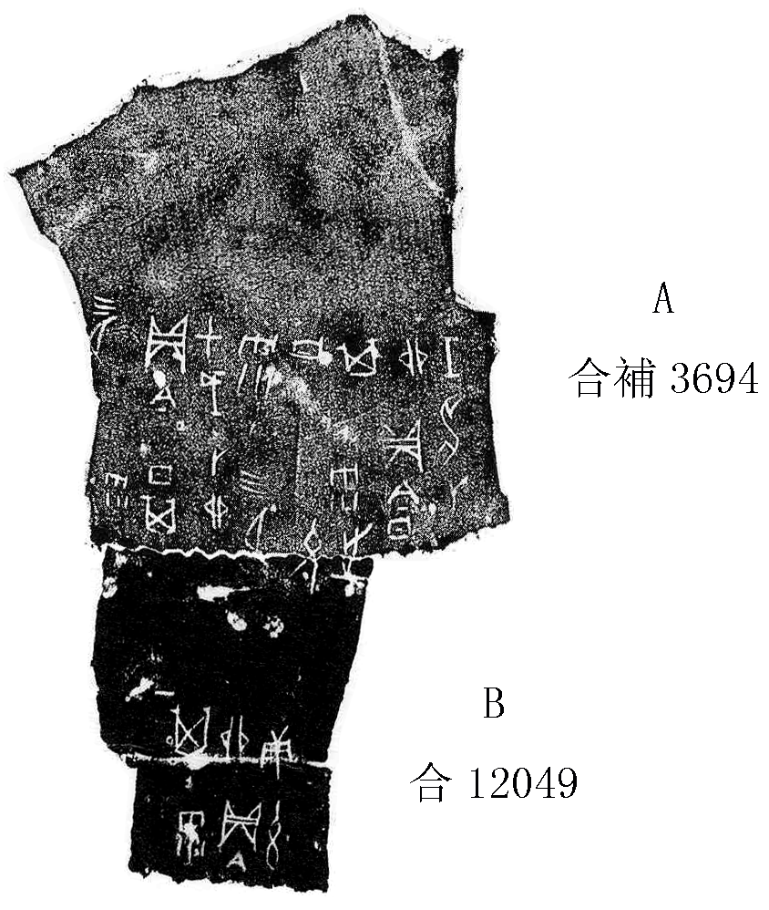

第八十一組 合37386（福8）+合37420（歷拓5603、北大0107）
A：合37386（福8）。
B：合37420（歷拓5603、北大0107）。
